IMI HEIMEIER Sonderoberteil umgekehrt für Multibox RTL

IMI Hydronic Engineering Deutschland

Eigenschaften

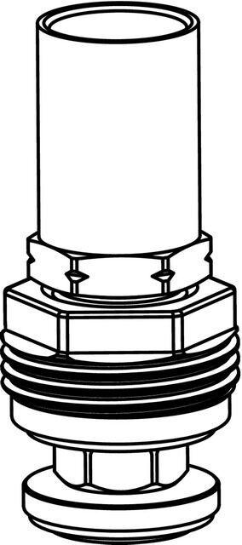

GTIN:

4024052492619

HAN:

9304-03.300